***Тест по теме «Показательная функция.***

***Показательные уравнения и неравенства»***

**Решить задание и отправить скриншот на почту до 24 ноября.Записывать разборчиво,печатными буквами.**

**Вариант 1**

1. Установите соответствие между графиком функции, полученной в результате преобразования графика функции и её аналитической формулой:
2. 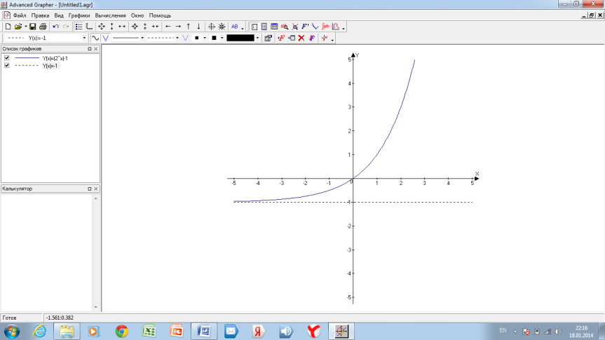 2. 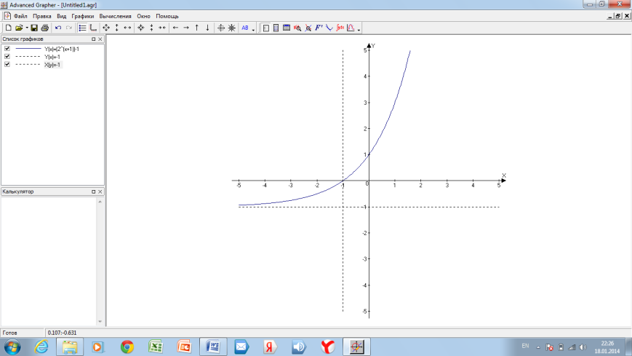 3. 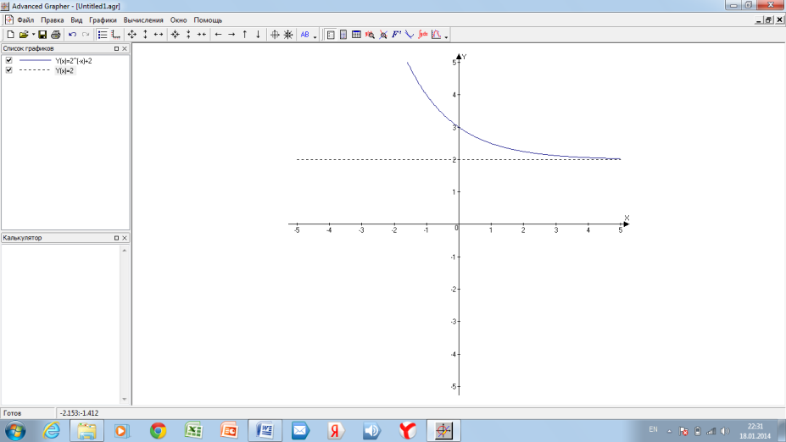 4.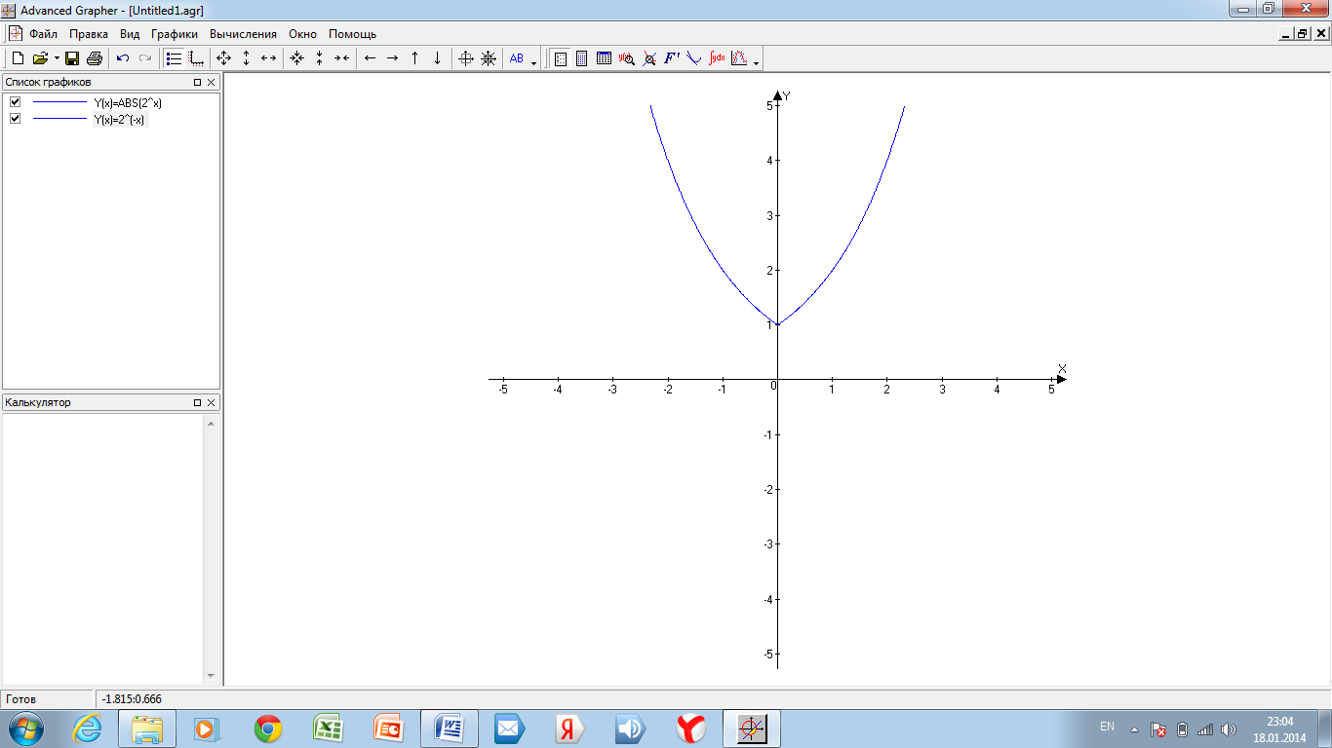

А) В) С) D)

F)

G)

1. Какое из следующих чисел входит во множество значений функции
2. 5 B) 2 C) 3 D)4 E) 0
3. Используя графики функций найти решение неравенства
4. (0; +
5. [0;+
6. (-
7. (-
8. [0;1]



1. Установите соответствие между показательным уравнением и методом его решения.

|  |  |
| --- | --- |
| Показательное уравнение | Метод решения |
|  | А) функционально -графический |
|  | В) введения новой переменной |
|  | С) вынесение общего множителя за скобки |
|  | D) приведение к общему основанию |
|  | Е) группировка |

1. Укажите промежуток, содержащий корень уравнения

А) (-3;1) В) [-2; 0) C) [2; 5] D) [0; 2] E) [2;5).

6) Найти сумму корней или корень (если он один) уравнения

А) 0 В) 7 С) 1 D) -1 Е) 2.

7) Найти наименьшее целое число, которое является решением неравенства .

А) 0 В) -1 С) 1 D) 2 Е) -2.

8) Найти область определения функции .

A) B) ) C) [0; + D) [) E) [0; ]